**Sistem preporuke – MojeAuto**

Sistem preporuke unutar MojeAuto aplikacije omogućava korisnicima da dobiju prijedloge za auto dijelove koji bi ih mogli zanimati, na osnovu prethodnih narudžbi, pregleda i sličnosti između proizvoda. Ova dokumentacija opisuje kako sistem funkcioniše, kako se podaci obrađuju, gdje se čuvaju i kako se koristi unutar aplikacije.

**1. Tehnologije i implementacija**

Sistem je razvijen u ASP.NET Core backendu i koristi Entity Framework Core za pristup SQL Server bazi. Dio za preporuke je enkapsuliran u klasu **RecommenderService**, a koristi se kroz **RecommenderController**.

**2. Metoda rada**

Preporuke se baziraju na:  
• Sličnosti između dijelova (kategorija, proizvođač, cijena, garancija)  
• Historiji narudžbi korisnika (personalizovane preporuke)  
• Top preporučenim dijelovima globalno u slučaju da korisnik nema prethodno obavljenih narudžba, uzimajući u obzir i inicijalno postavljene dijelove na admin panelu **Inicijalne preporuke**

**3. Algoritam sličnosti**

Sličnost između dva dijela se računa pomoću funkcije **CalculateSimilarity(Part a, Part b**) koja gleda:  
• Kategoriju (ako je ista dodaje +1)  
• Proizvođača (ako je isti dodaje +1)  
• Razliku u cijeni (manja razlika daje veći skor)  
• Razliku u garanciji (manja razlika daje veći skor)

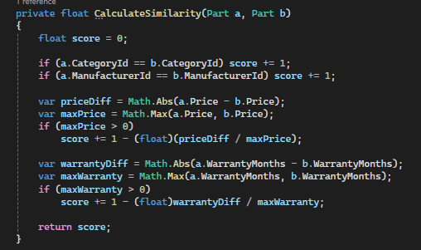

**4. Treniranje modela**

Metoda **TrainModelAsync()** računa sličnosti između svih dijelova i čuva ih u tabeli **PartRecommendations** u bazi. Ovo se automatski izvršava preko **RecommenderStartupTrainer** servisa pri pokretanju aplikacije.

**5. Pohrana podataka**

Rezultati preporuka se čuvaju u SQL Server tabeli **PartRecommendations**, koja ima kolone:  
• PartId (originalni proizvod)  
• RecommendedPartId (preporučeni proizvod)  
• Score (stepen sličnosti)

**6. API rute**

• GET /recommender/recommend/{partId} – Preporuke sličnih dijelova za dati proizvod  
• GET /recommender/personalized/{userId} – Preporučeni dijelovi za korisnika  
• POST /recommender/train – Pokretanje treniranja modela

**7. Inicijalne preporuke**

Ako korisnik nije imao prethodnih narudžbi, koristi se metoda **GetInitialRecommendationsAsync()** koja vraća top 5 dijelova sa najviše ukupnih preporuka na što nadoda dijelove postavljene u admin panelu **Inicijalne preporuke**.

**8. Frontend integracija**

Na mobilnom Flutter frontend-u se ove preporuke prikazuju na početnoj stranici aplikacije. Ako korisnik ima preporuke, prikazuju se horizontalno kao kartice. Ako ne, prikazuju se inicijalne preporuke.

**9. Napomene**

• Ukoliko se treniranje ne izvrši, sistem preporuka neće funkcionisati jer nema podataka u **PartRecommendations**  
• Treniranje je dodano nakon seedovanja podataka u **Program.cs** koristeći **IHostedService** kako bi se izvršilo pri pokretanju aplikacije

• Implementacija sistema na backendu: *MojeAuto\MojeAuto.Services\RecommenderService.cs*  
• Implementacija na frontendu: *MojeAuto\UI\mojeauto_mobile\lib\screens\home_page.dart*